NOMBRE DEL ESTUDIANTE:__________________________________________________________

CURSO: 6°AÑO ____ FECHA: _____________ GUIA N°20

**EVALUACIÓN FORMATIVA TIKET DE SALIDA. N°20**

I. COMPLETA LA SIGUINTE IMAGEN.

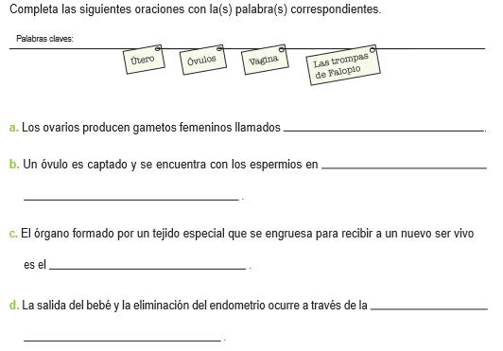

¡¡¡¡FELICITACIONES EXCELENTE TRABAJO!!!!!!!

/////Ticket de salida/////